**離乳食のスタートについて**

１　まずチェックすることは？

　・生後５～６か月頃

　・首のすわりがしっかりしている

　・スプーンを口に入れても舌を押し出さない

　・５秒以上座れる

　・食べ物に興味を持っている

（大人が食べているのを見てモグモグしている）

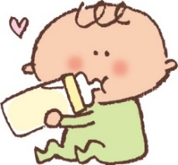

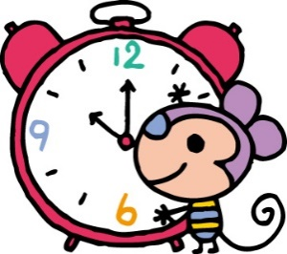

２　いつあげるの？

　　上記「１まずチェックすることは？」をふまえたうえで

　・お子さんの体調が良いとき

　・なるべく平日の午前中

（何かあったとき、病院へ行けるように）

３　あげるときに気を付けてほしいこと

　・初めてあげる食品は１品１さじ

　・最初は、なめらかにすりつぶした１０倍がゆからスタート

　・上手に飲み込めるか見守りましょう

　・離乳食の後は、母乳または育児用ミルクを与えましょう

　・無理強いをせず、食事の時間が楽しくなるようにしましょう

　・スプーンやお箸の共有は避けましょう

　・はちみつは、乳児ボツリヌス症予防のため

１歳まであげないようにしましょう

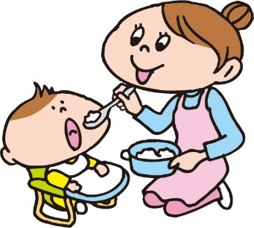

白岡市保健センター